Утверждаю:
Директор ООО “НАГ”
___________Самоделко Д.Г.
___________________2017г

Методика тестирования
АВР

г. Екатеринбург
2017г
Перед началом испытаний необходимо ознакомиться со всей документацией предоставленной на оборудование, в случае отсутствия, запросить информацию у производителя.
Далее необходимо провести визуальный осмотр оборудования с вскрытием корпуса, на предмет наличия повреждений. Проверить подключения проводов в соответствии с принципиальной схемой.
Все действия проводить строго в средствах индивидуальной защиты.

1. Список необходимого оборудования:

Для проведения тестирования необходимо подготовить:
- Генератор SNR-GGDI
- Нагрузочный стенд
- Отвертка шлицевая
- Отвертка фигурная (РН)

2. Список испытаний перед тестированием оборудования.
- Проверить подключения проводов с соответствием принципиальной схемы(приложение).
- Проверка настроек программатора(приложение).

3. Список действий.
- Подготовить генератор к работе в соответствии с методикой тестирования генератора.
- Завести кабель от сети общего пользования на вход “main in” и подключить к контактору main обязательно сопоставив фазу и нейтраль (L N)
- Завести кабель от выходного напряжения генератора на вход “gen in” в контактор GEN (не принципиально какой из проводов куда).
- Завести кабель от нагрузки на вход “Out” и подключить к контактору GEN в соответствующие разъемы.
- Подключить сигнальный кабель для запуска генератора в специальный разъем, который находится слева от лицевой стороны генератора. Размыкаем текущее соединение и подключаем разъем от АВР к соответствующему разъему на генераторе.
- Подключить основной ввод к сети общего пользования. Контактор “main” должен включиться. Нагрузка должна начать получать напряжение.
- Выбрать режим “авто” на контроллере АВР. На дисплее должны появиться показания от сети общего пользования (напряжение).
- Отключить основной ввод “main” от сети общего пользования. Как только контроллер зафиксирует данный факт, то сразу будет отдан сигнал на запуск двигателя генератора. После того как появится напряжение от генератора, контроллер зафиксирует данный факт и включит контактор резервного ввода. Нагрузка должна начать получать напряжение.
- Вернуть напряжение на основном вводе. Контроллер должен зафиксировать данный факт, отключить контактор “GEN”, включить контактор основного ввода “main” и отдать сигнал на остановку двигателя.
Если все этапы прошли успешно, значит АВР исправен, работает и выполняет свой функционал.
Если часть функционала не выполняется, то необходимо локализовать источник проблемы путем перебора всей схемы и если требуется то произвести подмену комплектующих
По результатам проверки необходимо оформить отчет.

Приложение
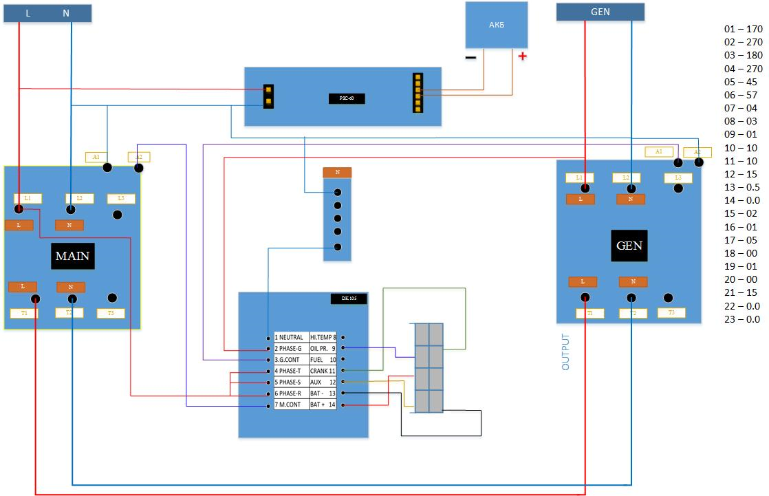
принципиальная схема АВР

Методику подготовил:
Ведущий инженер технического отдела Нохрин А.Н.

